Demonstrativartikel “dies-“
- Gefällt Ihnen dieses Hemd? Wie finden Sie diesen Hut? Kaufen Sie diese Bluse?
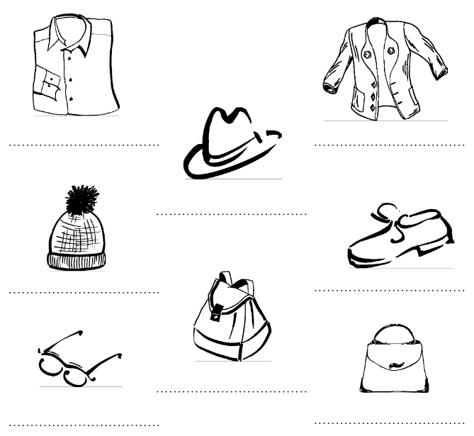
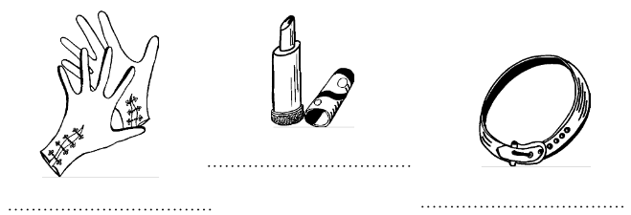
- Dies-, welch-?
- Hier haben wir ein paar Bücher. _________________ Buch hier ist sehr teuer, aber das andere Buch ist billig.
- _________________ Student heißt Heinz? – Der da.
- _________________ Klassenzimmer (n) ist sehr modern.
- _________________ Studenten (pl) lernen heute Deutsch.
- _________________ Autos gefallen dir? _______________ (Autos) hier. Sie sind toll.
- Mir gefällt besonders _________________ rote (Auto) hier… Und es kostet nur 2000 Euro!
- Wann ist Einstein geboren? - Keine Ahnung. Ich kann _________________ Frage leider nicht beantworten.
- Hier gibt es viele schöne Kleider, aber ich finde _________________ Kleid besonders schick.
- _________________ Computer kaufst du, den HP oder den Apple?
- _________________ Sprachen sprechen Sie, Herr Sanders? – Nur Deutsch und Englisch.
- _________________ Musik gefällt dir? – Eigentlich gefällt mir alles. Aber meistens höre ich Hip-Hop.
- _________________ Rock ziehst du heute an? _________________ hier oder den roten?
- _________________ Schriftsteller haben Sie gern? – Tolkien finde ich ganz gut. Andere kenne ich leider nicht.
- Hier ist der Parkplatz. na, sag schon, _________________ ist dein Wagen (m)? _________________ hier? Oder _________________? – Hmmm. Es tut mir Leid. Mein wagen ist nicht hier. Das ist der falsche Parkplatz.
- Entschuldigung, ich suche die Bank.
– Das ist ganz einfach. Gehen Sie _________________ Straße geradeaus und dann rechts.
* Wie bitte? _________________ Straße? _________________?
– Ja, genau. _________________ Straße gerade, und dann rechts.

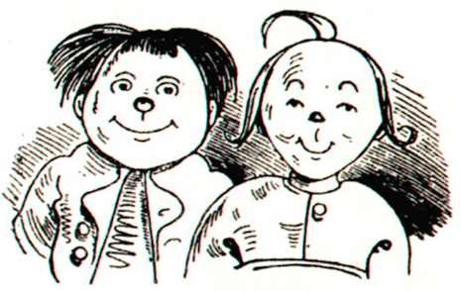
- Dies-, welch-?
Max: _____________________ Sofa kaufst du, Moritz?
Moritz: _____________________ Sofa hier ist sehr schön und nicht teuer -- nur € 400. Und _____________________ Sessel (m) hier passt gut in mein Wohnzimmer.
Max: Kosten _____________________ Sofas hier nur € 400? Das ist wirklich toll!
Moritz: Ja, _____________________ Sofa kostet € 400. Und __________________ Tische (pl) kosten nur €100.
Max: Dann soll ich einen kaufen. Aber _____________________ Tisch soll ich kaufen?
Moritz: _____________________ Tisch hier ist sehr schön. Findest du nicht?
Max: Ja, sie passen sehr gut zusammen! Ich glaube, ich kaufe _____________________ Tisch und _____________________ Stuhl.
Moritz: Und ich kaufe _____________________ Sofa und _____________________ Sessel. Kaufen wir auch _____________________ Lampe hier?
Max: Ich brauche keine Lampe, denn ich habe schon Lampen in meinem Zimmer. Und du -- brauchst du wirklich eine Lampe? _____________________ Zimmer hat noch keine Lampe?
Moritz: Mein Wohnzimmer. Ich habe schon eine kleine Lampe, aber _____________________ Lampe hier ist wunderschön und ich muss sie haben!
Max: Ja, OK. Kauf doch die Lampe. Und wie bringen wir _____________________ neuen Möbel (pl) nach Hause????

- Wählen Sie das richtige Demonstrativpronomen aus. (der, die, das, den,) – A1
- Entschuldigung, wo finde ich d_____ Gemüse? – D_____ ist gleich hier hinten.
- Wer ist denn der neue Lehrer? - D_____ da!
- * Na, hast du das Auto gekauft?
– Na klar!
* Und welches ist denn das? Hier sind nur schwarze Autos, alle sind gleich.
– D_____ da ist mein Auto. Und wie findest du es?
* Super! Und es ist so schwarz!
- Wo finde ich den Wein? – D_____ ist noch im Keller. Ich hole gleich eine Flasche.
- Hast du mal wieder was von Tom und Helga gehört? - Bei __________ war ich neulich zu Besuch.
- Wo sind die neuen Tassen? - ______ habe ich schon in den Schrank gestellt.
- Warum bist du nicht mit dem Auto gekommen? - _________ ist kaputt.
- Der Unterricht fällt heute aus. Hat Michael dir das nicht gesagt? - Doch, aber ________ habe ich es nicht geglaubt.

- Wählen Sie das richtige Demonstrativpronomen aus. (dies- jen-) – A2
- __________ Spielzeug ist pädagogisch wertvoller als _____________.
- __________ Mantel dort gefällt mir besser als __________ hier.
- In welchen Club sollen wir gehen – in __________ oder __________?
- In __________ Tasche hast du mehr Platz für deine Bücher als in __________ dort.
- Welcher Stuhl gefällt dir besser –__________ hier oder __________ dort?

Die fantstischen Vier: Die da
(Link: https://www.youtube.com/watch?v=QG-zPgyQDD8 )
Die da
Hallo Thomas! Hallo! Alles klar? Klar.
Es ist schon wieder Freitag, es ist wieder diese Bar,
und ich muss dir jetzt erzählen, was mir widerfahren ist,
jetzt seh ich die Zukunft positiv, denn ich bin optimist.
Moment, was geht? Ich sag´s dir ganz konkret:
Am Wochenende hab´ ich mir den Kopf verdreht.
Ich traf eine junge Frau, die hat mir ganz gut gefallen
und am Samstag in der Diskothek ließ ich die Korken knallen.
Sie stand dann so dabei und wir ha´m uns unterhalten
und ich hab sie eingeladen, denn sie hat sich so verhalten.
Wir ha´m viel Spaß gehabt, viel gelacht und was ausgemacht.
Ha´m uns nochmal getroffen und den Nachmittag zusamm´n verbracht,
wir gingen mal ins Kino, hatten noch ein Rendezvous...
Und hast du sie ausgeführt? He, gehört ja wohl dazu.
Sie ist so elegant, sie hat auch allerhand,
du solltest sie wirklich mal treffen, denn ich find´ sie sehr charmant.
Ist es die da, die da am Eingang steht? hmm
Oder die da, die dir den Kopf verdreht? Nein...
Ist es die da, die mit´m dicken Pulli an, Mann?
Nein, es ist die Frau, die freitags nicht kann.
Ist die da, die die da, die da?
Ist die da, die da, oder die da?
Ist die da, die die da, die die da?
Ist die da, die da, oder die da?
Nein, freitags ist sie nie da.

Herzlichen Glückwunsch, Smudo, toi toi toi!
Du kannst dir sicher sein, dass ich ich mich für dich freu´.
Ich selber bin auch froh, und falls es dich interessiert,
mir ist am Wochenende was ganz Ähnliches passiert:
Es war Sonntag und ich trinke Tee in ´nem Café
und als ich diese schöne Wesen an dem Tresen stehen seh´,
gesell ich mich dazu und hab´n Tee für sie bestellt,
naja, ich gebe zu, ich habé getan als hätt´ ich Geld.
Doch alles lief wie geschmiert, was mache ich mir Sorgen,
denn wir reden und verabreden uns für übermorgen.
Und ich wollt´ mit ihr ins Kino geh´n, stattdessen war´n wir essen,
denn sie hatte den Film schon geseh´n. Ich hielt´s für angemessen
sie ins Restaurant zu führen, séparée mit Kerzenlicht...
He, hat sie die Rechnung bezahlt? Natürlich nicht,
doch sie sagte zu mir noch, dass wir jetzt miteinander geh´n
und seitdem wart´ ich darauf sie wiederzuseh´n.
Ist es die da, die da am Eingang steht? Nein
Oder die da, die dir den Kopf verdreht? a-a
Ist es die da, die mit´m dicken Pulli an, Mann?
He, nein, es ist die Frau, die freitags nicht kann.
Ist die da, die die da, die da?
Ist die da, die da, oder die da?
Ist die da, die die da, die die da?
Ist die da, die da, oder die da?
Nein, freitags ist sie nie da.

Wer ist sie? Wer ist sie?
Wer ist sie? Wer ist sie?
Sie ist wunderschön!
Tja, Thomas, da ha´m wir beide viel gemeinsam
seit letztem Wochenende sind wir beide nicht mehr einsam.
Bist du mit ihr zusammen? He, ich hab´ mir vorgenommen
möglichst bald mit ihr zusammen zu kommen.
Viel Spaß damit, doch eins gibt mir zu denken
warum muss ich ihr die ganze Zeit denn nur Geschenke schenken?
Wem sagst du, dass ich bin schon wieder blank,
doch dafür hat meine jetzt neue Klammotten im Schrank.
He, bei mir kam sie neulich mit´m neuen Teil an
und dabei hab ich mich noch gefragt, wie sie sich das leisten kann,
und ich hab frei am Freitag und sie ist nicht da...
Äh, moment mal, Smudo, da ist meine ja!
Es ist die da, die da am Eingang steht!
Was? Das ist die da, um die es sich doch bei mir dreht!
Was, die da? Und wer ist dieser Mann?
Ich glaub´, das ist der Grund warum sie freitags nicht kann.

Ist die da, die die da, die da?
Ist die da, die da, oder die da? Genau die da!
Ist die da, die die da, die die da?
Ist die da, die da, oder die da? Genau die da!
Freitags ist sie nie da.

Ist die da, die die da, die da?
Ist die da, die da, oder die da? Genau die da!
Ist die da, die die da, die die da?
Ist die da, die da, oder die da? Genau die da!
He, freitags ist sie nie da.

